Rapport de synthèse
SAE S2.05 – Gestion d’un projet

Réalisé par :
Nour Elhouda BOUAMLAT
et
Juele KHISHA
étudiants en BUT1 Informatique

Sous l’encadrement de :
Mme. Claire Toure

Année universitaire : 2022/2023


SOMMAIRE :

- Cahier des charges

- La matrice RACI

- Organigramme des tâches

- Diagramme de PERT et chemin critique

- Les trois jalons

- Le plan de la chambre

1.Cahier des charges :
- Interlocuteur(s) :
- Le père : il sait bricoler sauf tout ce qui touche à l’électricité mais sans vérifier que ce soit bon (normes écologique/bon fonctionnement)
- Sasha : électricien débutant
- Jimmy : aide extérieure
- Contexte : C’est une chambre à réaménager pour être mise en location pour que le client (qui sont des personnes bientôt à la retraite) puisse obtenir un revenu mensuel même après la retraite. Les freints ou difficultés pouvant être rencontré durant le projet peuvent être le financement de celui-ci qui est limité à 7000 euros et surtout le temps qui est de 2 mois seulement. De plus, des imprévus sont également observables comme le stage ou les vacances prévus avec un ami mais aussi les magasins avec peu de stock, et la plupart des artisans sont en congés durant l’été. De plus, la mère n’est pas favorable à la location de la chambre et préfère la donner à la sœur car elle veut une chambre à elle seule. Cependant, le frère nous laisse sa chambre, ce qui nous ait favorable et va nous permettre de donner la chambre à la sœur afin de la convaincre de la louer et donc par la suite d’avoir également l’accord de la mère.
- Exigences fonctionnelles :
Dans ce projet, on veut réaménager une chambre de 30m2 pour qu’elle soit apte à être louer. Il faut de préférence que celui-ci devienne un studio comportant le nécessaire pour que le locataire soit autonome (on peut citer le besoin d’une douche et lavabo par exemple). Il faut que la chambre soit isolée et prête en moins de 2 mois. Pour cela, il faut avoir de nouvelles cloisons ou une alternative. La chambre doit bien sur respecter les normes écologiques, il faut donc que le courant électrique soit correctement réglé et ne consomme pas trop d’énergie d’autant plus qu’un capteur de fumée doit être équipé. D’autres aspects qui ne sont pas obligatoirement nécessaire peuvent être cité comme la composition de la chambre ; les meubles ou lit déjà présent et de bonne qualité peuvent jouer un rôle important dans la valeur de la chambre et assurer une meilleure rentabilité avec le temps.

- Exigences non fonctionnelles :
- Technique : Il faudrait déplacer les meubles bloquant la porte menant à l’extérieur afin de la rendre accessible (on peut garder les meubles pour ajouter de la valeur à la chambre et car ils peuvent être utile). Il faut ajouter une douche un lavabo qui serons présent au fond de la salle pour optimiser l’espace ; bien évidemment, des éléments en plus, comme une cuisine/un bureau seront à voir par la suite.

- Performance : Il faut isoler la chambre pour ne pas entendre le bruit de l’extérieur et pour limiter les pertes de chaleur et ainsi de réduire les besoins en chauffage.

- Sécurité : Au niveau de la sécurité, il faudra obligatoirement qu’après que le père ait fait les travaux concernant la douche et le lavabo, qu’une vérification de sécurité et de norme écologique soit mise en œuvre par un professionnel. Celui-ci pourra également se charger des défauts présents. Si ce n’est pas effectué, le futur locataire sera exposé à de grandes contraintes écologiques et à probablement d’énormes dangers.

- Développement durable : Reprenant sur les travaux de la douche et du lavabo, il serait préférable que les normes écologiques concernant l’utilisation hydraulique soit bien mise en place. Mais également, l’humidité de la chambre devra être traité dû au fait que l’humidité d’un espace peut mener à des pathologies respiratoires graves. Cela peut donc être considéré comme un danger à long terme due à la non-conformité de la chambre. On peut enfin citer, les matériaux qui seront utilisé lors de la rénovation de la chambre qui peuvent être d’origine éco-responsable.

- Autres : Sur le plan géographique, la chambre peut avoir sa porte menant à l’extérieur également réaménagé afin de faciliter l’accès à celui-ci. Les meubles, si gardés ou ajoutés, doivent être correctement placés afin d’optimiser au maximum l’espace de la chambre.

2.La matrice RACI :
 | Le chef de projet (nous) | Sasha | Le père | Les artisans | Un professionnel | Jimmy
- Installation d’une douche et d’un lavabo | A/C |  |  |  | R /I
- Déplacement des meubles | A/R/C/I |  | R/I |  |  | R
- Travaux sur l’électricité | A/C | R |  |  | R/I
- Installation de meubles | A/R/C/I |  | R |  |  | R
- Peinture de la chambre | A/R/C/I |  | R |  |  | R
- Remplacer les cloisons | A/C |  | A/C | R/I

➔ Cette matrice permet facilement de savoir qui sont les participants, et comment intervient chaque membre au sein du projet :
R : celui qui réalise
A : celui qui approuve et qui décide
C : celui qui est consulté avant la décision
I : celui qui informe

3.Organigramme des tâches :
Tâche | Ressources | Durée | Coût | Difficulté | Remarques
Acheter les ustensiles pour peindre | Nous | Une demi-journée | 80 euros | 1 | Tout le monde peut le faire.
Peindre le plafond | Nous , Jimmy et le père | 1 j | 0 euro | 2 | Assez dur mais reste la même chose que peindre des murs
Peindre les murs | Nous , Jimmy et le père | 1 à 2 jours | 0 euro | 2 | N’est pas extrêmement dur mais prend du temps.
Enduire les murs(Pour boucher les trous) | Nous , Jimmy et le père | Une demi-journée à 1 j | 0 euro | 2 | Assez dur
Laisser sécher |  | 1 j | 0 euro | 1 | Rien à faire
Lessiver le plafond | Nous , Jimmy et le père | 1 demi j | 0 euro | 1 | Facile à faire
Faire le ménage | Nous , Jimmy et le père | 3h | 0 euro | 1 | Facile à faire
Enlever tous les meubles | Nous , Jimmy et le père | 1 à 2 j | 0 euro | 2 | Facile s’il y a de l’aide
Acheter du matériel pour décorer | Nous | 1 demi j | Dépends avec quoi on veut décorer (+ de 30 euros) | 1 | Tout le monde peut le faire
Décorer | Nous | Dépend de la charge de décoration acheté (1 demi j à 1j) | 0 euro | 1 | Très facile à effectuer
Acheter et poser des rideaux | Nous | 1 demi j | 35 euros | 2 | Facilement faisable par le père
Poser des cloisons | Les artisans | 2j | 1350 euros | 4 | Nécessite un professionnel
Acheter des étagères | Nous | 1 demi j | 100 euros | 1 | Tout le monde peut le faire
Installation d’une douche et d’un lavabo | Le professionnel | 1j | 800 euros | 4 | Nécessite un professionnel

➔ Ce tableau désigne toutes les ressources nécessaires pour chacune des tâches.
Le coût total du projet est 2395 euros.

4.Diagramme de PERT et chemin critique :
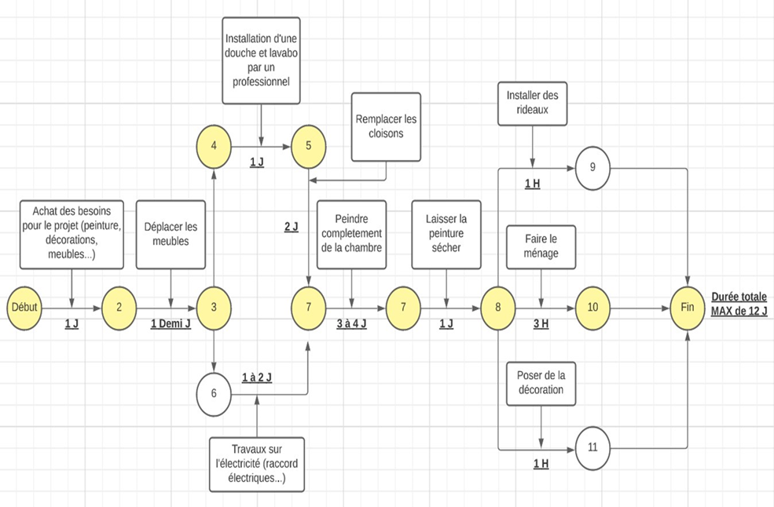
: Chemin critique

5.Les trois jalons :
Les 3 jalons les plus importantes sont le déplacement des meubles, le remplacement des cloisons par les artisans, et la peinture de la chambre qui doit être obligatoirement effectué.

6.Le plan de la chambre :
